ТЕХНИЧЕСКОЕ ОПИСАНИЕ

МЕБЕЛЬ ДЛЯ СИДЕНИЯ И ЛЕЖАНИЯ

№ 69026297-001-2021

к ГОСТ 19917-2014 Мебель для сидения и лежания. Общие технические условия.

ВВЕДЕНИЕ
Настоящее техническое описание (ТО) распространяется на мебель бытовую для сидения и лежания: кресло (далее по тексту – «изделия», «мебельная продукция»).
Мебель соответствует требованиям Технического регламента Таможенного союза «О безопасности мебельной продукции» (ТР ТС 025/2012).
Технические требования и функциональные размеры на изделия для мебели должны соответствовать требованиям Технического регламента Таможенного Союза ТР ТС 025/2012 «О безопасности мебельной продукции», ГОСТ 16371-2014 «Мебель. Общие технические условия», ГОСТ 19917-2014 «Мебель для сидения и лежания. Общие технические условия» и настоящего технического описания.

1.1 Общие положения и технические требования
1.1.1 Изделия предназначены для общественных помещений и бытового использования.
1.1.2 Основа изделия изготовлена из деревянного каркаса.
1.1.3 В качестве наполнителя изделия используются ППУ и пружинные блоки.
1.1.4 Изделие обивается чехлом из обивочной ткани: велюр, экокожа, натуральная кожа.
1.1.5 В ходе сборки в изделие также устанавливается механизм трансформации, который крепится с помощью болтовых соединений. Отверстия предварительно просверлены.
1.1.6 В зависимости от модельного исполнения, в ходе сборки в изделие также может устанавливаться мебельный электропривод.
1.1.7 Масса изделия – 50 кг.
1.1.8 Применяемая фурнитура должна соответствовать ГОСТ 19917-2014.
1.1.9 Спинка и сидение кресла могут быть мягкими и жесткими.
1.1.10 Мягкие элементы, в зависимости от категории, должны иметь показатели мягкости, приведенные в таблице 1.

Таблица 1
Категория мягкости элементов мебели | Деформация мягкого элемента под нагрузкой 70 даН, мм | Податливость, мм/даН
0 | Не менее 120 | От 2,4 до 4,2
I | От 95 до 115 | От 1,7 до 2,3
II | От 70 до 90 | От 1,3 до 1,6
III | От 50 до 65 | От 0,5 до 1,2
IV | От 15 до 45 | От 0,2 до 0,4
Примечание - Если полученные при испытании показатели деформации и податливости соответствуют смежным категориям, а также в случаях, когда показатели находятся между категориями, мягкость элементов следует относить к категории, которой соответствует наименьший показатель. Показатели мягкости (деформация и податливость) спального места кровати на гибком или эластичном основаниях должны быть в пределах одной категории.

1.1.11 Все требования к мебели должны соответствовать ГОСТ 19917, ТР ТС 025/2012 Технический регламент Таможенного союза «О безопасности мебельной продукции».
1.1.12 Мебельная продукция, при условии применения ее по назначению и соблюдения правил, предусмотренных эксплуатационными документами, обеспечивает механическую, химическую и санитарную безопасность.
1.1.13 Каждый предмет мебели предназначен для определенной цели использования, поэтому пользоваться любым мебельным изделием следует только в соответствии с его функциональным назначением.
При отсутствии специальных средств допускается уход (чистка) с применением небольшого количества водного раствора нейтрального моющего средства. Например, 2% — моющее средство, 98% — вода.
Для мягкой мебели не допускается сильное загрязнение текстильной обивки, поверхность необходимо очищать не менее 1 раза в месяц. Для очистки следует использовать устройства с специальной насадкой – мягкой щеткой.
В случае возникновения пятен на текстильной поверхности изделия, не следует их тереть, так как это может привести к проникновению загрязнения глубже в волокна ткани.
При уходе за декоративными и рабочими покрытиями применять средства, соответствующие характеру материала покрытия.
Обивку из натуральной или экокожи следует протирать сухой микрофиброй не менее одного раза в месяц или чаще, в случае необходимости. Загрязненные участки следует протирать влажной ветошью и затем протереть насухо.
После полного высыхания увлажненных мест, их следует обработать защитным составом на основе масел и (или) силиконов.
Один или два раза в год следует обрабатывать обивку полностью с целью продления периода эксплуатации.
Обивку из велюра в случае загрязнения следует обрабатывать при помощи микрофибры, смоченной в растворе 10% нашатырного спирта.
1.1.14 Чертежи и габаритные характеристики изделий, на которые распространяются настоящее ТО приведены в Приложении А.

1.2 Требования безопасности
1.2.1 Материалы, применяемы для производства, при комнатной температуре не меняют своих свойств и не должны оказывать вредного влияния на организм человека.
1.2.2 Единые санитарно-эпидемиологические и гигиенические требования к товарам, подлежащим санитарно-эпидемиологическому надзору (контролю), утверждены решением комиссии Таможенного Союза от 28 мая 2010 года № 299 Глава 11. Раздел 6. Требования к полимерным и полимерсодержащим строительным материалам и мебели.
1.2.3 Защитно-декоративные покрытия применяемых в деталях фурнитуры и деталей из дерева должны соответствовать требованиям ГОСТ 9.032, ГОСТ 9.301.
1.2.4 При изготовлении мебели должны использоваться материалы и комплектующие, предназначенные для ее изготовления.
1.2.5 Мебельная продукция не должна создавать в помещении специфического запаха- не более 2 баллов.
1.2.6 Изделия должны соответствовать требованиям безопасности ТР ТС 025/2012, требованиям химической безопасности – ТР ТС 025/2012 Приложение 3.
1.2.7 Изделие со встроенным электроприводом должно отвечать требованиям безопасности ТР ТС 004/2011 «О безопасности низковольтного оборудования».
1.2.7.1 Мебельный электропривод должен быть разработан и изготовлен таким образом, чтобы, при применении его по назначению и выполнении требований к монтажу, эксплуатации (использованию), хранению, перевозке (транспортированию) и техническому обслуживанию, он не являлся источником возникновения пожара в нормальных и аварийных условиях работы.
1.2.7.2 Мебельный электропривод должен обеспечивать необходимый уровень защиты от травм вращающимися и неподвижными частями, необходимый уровень защиты от опасностей неэлектрического происхождения, возникающих при его применении, в том числе вызванных физическими, химическими или биологическими факторами.
1.2.7.3 Мебельный электропривод также должен обеспечивать необходимый уровень изоляционной защиты и устойчивости к внешним воздействующим факторам.
1.3 Методы контроля
1.3.1 Методы контроля - по ГОСТ 19917 в части, относящейся к изделиям, указанным в настоящем ТО.
1.3.2 Габаритные и функциональные размеры измеряют с погрешностью ± 2-3 см.
1.3.3 Применение материалов в производстве мебели, требования к основаниям и формированию мягких элементов проверяют по технической документации на изделии.
1.3.4 Внешний вид, наличие защитных и защитно-декоративных покрытий, требования к фурнитуре контролируют визуально (осмотром изделия), без применения приборов.
1.3.5 Устойчивость, прочность, долговечность изделий определяют по ГОСТ 19120.
1.4 Упаковка, транспортирование и хранение
Упаковка и транспортирование изделий производится по ГОСТ 16371-2014 и ГОСТ 19917-2014.
Условия хранения: изделия мебели должны храниться в крытых помещениях при температуре не ниже +2 ⁰С и относительной влажности воздуха от 45% до 70%. Гарантийный срок эксплуатации:
- для личного использования: 12 месяцев;
- для предпринимательской деятельности: 6 месяцев.
Срок службы – 5 лет.
Для мебели, поставляемой в разобранном виде, маркировочный ярлык должен вкладываться в упаковку вместе с инструкцией по сборке.
1.5 Маркировка
1.5.1 Маркировка должна быть четкой и содержать:
- наименование изделия мебели по эксплуатационному и функциональному назначению, обозначение изделия (цифровое, собственное, модель и тому подобное);
- товарный знак (логотип) изготовителя (при наличии);
- наименование страны изготовителя;
- наименование и местонахождение изготовителя;
- наименование, юридический и фактический адрес уполномоченного изготовителем лица, импортера;
- дату изготовления;
- гарантийный срок;
- срок службы, установленный изготовителем;

Техническое описание составили:

Заказчик: Индивидуальный предприниматель Акчурин Роман Раисович

__________________
(подпись)

М.П.

Приложение А
Чертежи и габаритные характеристики изделия (все размеры в мм)
Общий вид изделия

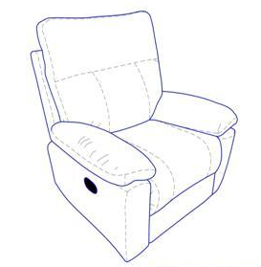

Чертеж изделия с габаритными характеристиками

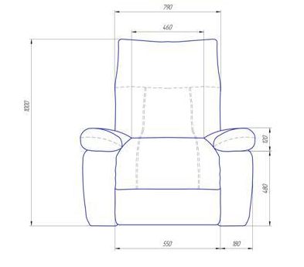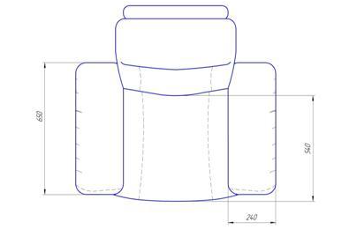

Вид сбоку
